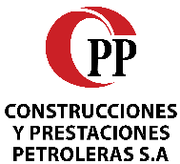Dirección: AV. CORUÑA N28-14 Y MANUEL ITURREY

QUITO - ECUADOR

Fono: 022988700

**CERTIFICADO DE CAPACITACIÓN**

Construcciones y Prestaciones Petroleras S.A. CPP, certifica que las capacitaciones que se detallan en este certificado fueron impartidas a:

|  |  |
| --- | --- |
| Documento de Identidad: | {cedula_colaborador} |
| Nombre: | {apellidos_nombres} |

|  |  |
| --- | --- |
| **CAPACITACIONES** | **HORAS DE CAPACITACIÓN** |
|  |  |

**Atentamente. -**

{nombre_usuario}

{firma}

……………………………………….

**Recursos Humanos**